Извещение о проведении аукциона в электронной форме
на право заключения договора аренды земельного участка, расположенного по адресу: Калининградская обл., Славский р-н,
г. Славск, ул. Учительская
Администрация МО «Славский городской округ» объявляет о проведении аукциона в электронной форме, открытый по составу участников, на право заключения договора аренды земельного участка, государственная собственность на который не разграничена.
Реестровый номер аукциона: № ОА-2020-08-ЗА.
1.Арендодатель
1.1.Администрация МО «Славский городской округ», адрес: 238600, Калининградская обл., г. Славск, ул. Калининградская, дом 10, тел./факс 8-40163-3-11-66, контактный телефон 8-40163-3-12-62. Сайт – http://slavsk.info/.
2.Электронная площадка
2.1.Общество с ограниченной ответственностью «РТС-тендер» (ООО «РТС-тендер»).
Юридический адрес: 121151, город Москва, набережная Тараса Шевченко, дом 23а, этаж 25 помещение № 1.
Адрес сайта: www.rts-tender.ru.
Адрес электронной почты: iSupport@rts-tender.ru
Тел.: +7 (499) 653-55-00, +7 (800) 500-7-500, факс: +7 (495) 733-95-19
3.Предмет (процедуры, сведения о начальной цене земельного участка, шаге аукциона)
3.1.Предмет аукциона: право заключения договора аренды земельного участка, государственная собственность на который не разграничена.
3.2.Сведения о земельном участке:
Местоположение (адрес): Калининградская область, Славский район, г. Славск, ул. Учительская.
Кадастровый номер 39:12:010005:12.
Площадь – 7037 кв.м.
Категория земель – земли населенных пунктов.
Разрешенное использование – для строительства 27-ми квартирного 3-х этажного жилого дома.
3.3.Срок аренды: 10 (десять) лет.
3.4.Начальный цена предмета аукциона: начальный размер годовой арендной платы за земельный участок - 73 268 (семьдесят три тысячи двести шестьдесят восемь) рублей 00 копеек, НДС не облагается.
3.5. Минимальный «шаг аукциона» 0,5% начальной цены предмета аукциона.
Максимальный «шаг аукциона» 5,0% начальной цены предмета аукциона.
3.6.Размер задатка – 14 653 (четырнадцать тысяч шестьсот пятьдесят три) рубля 60 копеек, что составляет 20% начальной цены предмета аукциона.
3.7.Сведения о предыдущих торгах по продаже права аренды Участка, объявленных в течение года, предшествующего его продаже права аренды – не выставлялось.
4.Сведения о технических условиях подключения объектов к сетям инженерно-технического обеспечения
4.1.Присоединение к сетям электроснабжения сетевая организация осуществляет на основании Правил технологического присоединения энергопринимающих устройств потребителей электрической энергии, а также объектов электросетевого хозяйства, принадлежащих сетевым организациям и иным лицам, к электрическим сетям, утвержденных Постановлением Правительства РФ от 27.12.2004 № 861.
4.2.Ответ МУП «Коммунальник» о технических условиях подключения к сетям инженерно-технического обеспечения от 28.10.2020 г. (приложение 1).
5.Место, сроки подачи (приема) заявок, определения участников и проведения аукциона:
5.1.Место подачи (приема) Заявок и подведения итогов аукциона: электронная торговая площадка ООО «РТС-тендер», сайт - http://www.rts-tender.ru.
5.2.Дата и время начала подачи (приема): «20» ноября 2020 года в 10:00. Подача Заявок осуществляется круглосуточно.
5.3.Дата и время окончания подачи (приема): «18» декабря 2020 года в 13:00.
5.4.Дата и время определения Участников: «22» декабря 2020 года в 17:00.
5.5.Дата, время и срок проведения аукциона: «25» декабря 2020 года в 12:00 и до последнего предложения Участников.
6.Порядок отказа от проведения Процедуры
6.1.Арендодатель вправе отказаться от проведения аукциона в любое время, но не позднее чем за 3 (три) дня до наступления даты его проведения. Организатор не несёт при этом ответственности перед любым юридическим и физическим лицом.
7.Регистрация (аккредитация) на электронной площадке
7.1.Для обеспечения доступа к участию в Процедуре Претендентам необходимо пройти процедуру регистрации в соответствии с Регламентом электронной площадки Организатора www.rts-tender.ru (далее – электронная площадка – ЭП).
7.2.Дата и время регистрации на электронной площадке претендентов на участие в Процедуре осуществляется ежедневно, круглосуточно, но не позднее даты и времени окончания подачи (приёма) Заявок, указанных в разделе 5 Информационного сообщения.
7.3.Регистрация на электронной площадке осуществляется в соответствии с её регламентом.
7.4.Регистрации на электронной площадке подлежат Претенденты, ранее не зарегистрированные на электронной площадке или регистрация которых на электронной площадке была ими прекращена.
8. Информация о предоставлении разъяснений документации.
8.1.Любое лицо, независимо от регистрации на ЭП, вправе направить на электронный адрес ЭП, указанный в информационном сообщении о проведении аукциона, запрос о разъяснении размещенной информации.
8.2.Запрос разъяснений подлежит рассмотрению Арендодателем, если он был получен ЭП, не позднее чем за 5 (пять) рабочих дней до даты и времени окончания приема заявок, указанной в информационном сообщении о проведении продажи права на заключение договоров аренды на земельные участки, расположенные на территории Славского городского округа, указанных в 3 пункте Информационного сообщения.
8.3.В случае направления запроса иностранными лицами такой запрос должен иметь перевод на русский язык.
8.4.В течение 2 (двух) рабочих дней со дня поступления запроса продавец предоставляет организатору для размещения в открытом доступе разъяснение с указанием предмета запроса, но без указания лица, от которого поступил запрос.
8.5.Осмотр земельного участка на местности производится с момента публикации извещения об аукционе по вторникам, средам и четвергам (кроме выходных и праздничных дней) с 09-00 до 13-00. О своем желании осмотреть участок заявитель сообщает заранее по телефону 8(40163)31262. Осмотр земельного участка на местности заявитель может производить самостоятельно в любое время.
8.6.Извещение о проведении аукциона размещается на официальном сайте администрации МО «Славский городской округ» www.slavsk.info, официальном сайте Российской Федерации для размещения информации о проведении торгов www.torgi.gov.ru и в газете «Славские НОВОСТИ».
9.Требования к Участникам Процедуры
9.1.Участник Процедуры (далее - Участник) – Претендент, признанный Арендодателем Участником.
9.2.К участию в Процедуре допускаются любые физические и юридические лица, своевременно подавшие заявку, представившие надлежащим образом оформленные документы, и обеспечившие поступление установленного размера задатка в порядке и сроки, указанные в информационном сообщении о проведении аукциона по продаже гражданам и юридическим лицам права на заключение договоров аренды на земельные участки, расположенные на территории Славского городского округа.
10.Порядок, форма и срок приема и отзыва Заявок
ВНИМАНИЕ!
Условия аукциона в электронной форме, порядок и условия заключения договора аренды земельного участка с Участником являются условиями публичной оферты, а подача заявки на участие в аукционе в электронной форме в установленные в Извещении сроки и порядке является акцептом оферты в соответствии со статьей 438 Гражданского кодекса Российской Федерации.
10.1.Подача заявки осуществляется через электронную площадку в соответствии с её регламентом, размещенным на сайте www.rts-tender.ru, в подразделе «Имущество» и иными нормативными документами электронной площадки.
10.2.Участие в торгах производится в соответствии с тарифами, установленными нормативными документами электронной площадки и размещенными на сайте www.rts-tender.ru, в разделе «Тарифы».
10.3.Аукционная заявка – комплект документов, необходимый для участия в аукционе. Заявка подаётся путём заполнения форм, утвержденных Информационным сообщением с приложением электронных образов документов (документов на бумажном носителе, преобразованных в электронно-цифровую форму путём сканирования с сохранением их реквизитов).
10.4.Одно лицо имеет право подать только одну Заявку.
10.5.Заявки могут быть поданы на электронную площадку с даты и времени начала подачи (приёма) Заявок до времени и даты окончания подачи (приёма) Заявок, указанных в разделе 5 Информационного сообщения.
10.6.Заявки с прилагаемыми к ним документами, поданные с нарушением установленного срока, на электронной площадке не регистрируются.
10.7.Претендент вправе не позднее даты и времени окончания приема Заявок, указанных в п.3 раздела 5 Информационного сообщения, отозвать Заявку путём направления уведомления об отзыве Заявки на электронную площадку.
10.8.Аукционная заявка юридических лиц должна содержать следующие документы:
- заявка по форме согласно Приложению №2 к настоящему информационному сообщению;
- учредительные документы в последней редакции с учётом всех изменений и дополнений, зарегистрированные в установленном порядке:
- свидетельство о государственной регистрации;
- свидетельство о постановке на учет в налоговом органе;
- выписку из Единого государственного реестра юридических лиц, выданную в установленном порядке;
- доверенность на сотрудника, подписавшего аукционную заявку, на право принимать обязательства от имени Участника, в случае отсутствия полномочий по Уставу с приложением документов, подтверждающих полномочия лица, выдавшего доверенность;
- протокол и (или) решение (иной документ) о назначении должностных лиц, имеющих право действовать от имени Участника, в том числе совершать в установленном порядке сделки от имени Участника, без доверенности;
10.9.Аукционная заявка индивидуальных предпринимателей должна содержать следующие документы:
- заявка по форме согласно Приложению №2 к настоящему информационному сообщению;
- свидетельство о государственной регистрации;
- свидетельство о постановке на учёт в налоговом органе;
- выписку из Единого государственного реестра индивидуальных предпринимателей, выданную в установленном порядке;
- доверенность на сотрудника, подписавшего аукционную заявку, на право принимать обязательства от имени Участника, с приложением документов, подтверждающих полномочия лица, выдавшего доверенность;
10.10.Аукционная заявка физических лиц должна содержать следующие документы:
- заявка по форме согласно приложению №2 к настоящему информационному сообщению;
- свидетельство о постановке на учет в налоговом органе;
- копию паспорта.
10.11.Подача Аукционной заявки на участие в аукционе означает согласие Участника с условиями аукциона и заключению договора купли-продажи по итогам аукциона (для физических и юридических лиц) и принятие им обязательств соблюдать эти условия.
За несоблюдение положений аукционной документации Участник может быть не допущен к аукциону, а его заявка отклонена.
10.12.Все документы должны быть аккуратно оформлены и заполнены разборчиво. Все рукописные исправления, сделанные в подаваемой заявке, должны быть заверены лицом, её подписавшим.
Несоответствие документов предъявленным требованиям является основанием для отклонения Участника от участия в аукционе..
11.Порядок внесения и возврата задатка
11.1.Для участия в Процедуре Претендент вносит задаток в размере 20% (двадцать) процентов от начальной цены лота.
11.2.Претендент обеспечивает поступление задатка в срок с «20» ноября 2020 г. по «18» декабря 2020 г.
11.3.Порядок внесения задатка определяется регламентом работы электронной площадки Организатора www.rts-tender.ru
С момента перечисления претендентом задатка, договор о задатке считается заключенным в установленном порядке.
11.4.Плательщиком задатка может быть только Претендент. Не допускается перечисление задатка иными лицами. Перечисленные денежные средства иными лицами, кроме Претендента, будут считаться ошибочно перечисленными денежными средствами и возвращены на счёт плательщика.
11.5.Случаи, порядок и сроки возврата задатка указаны в Регламенте Организатора Процедуры.
11.6.В случае изменения реквизитов претендента/ участника для возврата задатка, указанных в Заявке, претендент/ участник должен направить в адрес Организатора уведомление об их изменении до дня проведения Процедуры.
12.Аукционная комиссия
12.1.Аукционная комиссия формируется Организатором аукциона и осуществляет следующие полномочия:
-рассматривает Заявки на предмет соответствия требованиям, установленным Извещением;
-принимает решение о допуске к участию в аукционе в электронной форме и признании Заявителей Участниками или об отказе в допуске Заявителей к участию в аукционе в электронной форме, которое оформляется Протоколом рассмотрения заявок на участие в аукционе в электронной форме, подписываемым Аукционной комиссией;
-оформляет Протокол о результатах аукциона в электронной форме.
12.2.Аукционная комиссия правомочна осуществлять функции и полномочия, если на ее заседании присутствует не менее пятидесяти процентов общего числа ее членов, при этом общее число членов Аукционной комиссии должно быть не менее пяти человек.
13.Условия допуска к участию в Процедуре
13.1.Претендент не допускается к участию в Процедуре по следующим основаниям:
а) заявка представлена лицом, не уполномоченным претендентом на осуществление таких действий;
б) представленные документы не подтверждают право претендента быть покупателем в соответствии с законодательством Российской Федерации;
в) представлен не полный пакет документов, предусмотренный перечнем, установленным в информационном сообщении, или оформление и (или) содержание указанных документов не соответствует требованиям законодательства Российской Федерации и (или) требованиям, установленным в информационном сообщении;
г) в установленный срок не поступил задаток.
14.Порядок проведения Процедуры, определения победителя, заключения договора
14.1.Аукцион проводится «25» декабря 2020 г. в 12 часов 00 минут по московскому времени на электронной площадке, находящейся в сети интернет по адресу www.rts-tender.ru, в соответствии регламентом электронной площадки, размещенным на сайте www.rts-tender.ru, в разделе «Имущество».
В аукционе могут участвовать только претенденты, признанные участниками торгов.
Продажа права аренды на земельные участки осуществляется по наивысшей предложенной цене, при этом цена продажи не может быть ниже установленной минимальной начальной цены продажи права аренды, а так же равной минимальной начальной цене продажи имущества.
14.2.Победителем признаётся участник, который подтвердил цену первоначального предложения и предложил цену, сложившуюся на соответствующем «шаге аукциона», при отсутствии предложений других участников.
В случае если несколько участников подтверждают цену первоначального предложения или цену предложения, сложившуюся на одном из «шагов аукциона», между такими Участниками проводится аукцион.
Аукцион проводится в порядке, предусмотренном Регламентом электронной торговой площадки, а также в настоящем Информационном сообщении. Начальной ценой объекта на таком аукционе является соответственно или цена первоначального предложения, или цена предложения, сложившаяся на определенном «шаге аукциона», в зависимости от того, какая цена была подтверждена несколькими участниками.
Время приёма предложений участников о цене объекта составляет 10 минут.
Победителем торгов признаётся участник, предложивший наиболее высокую цену за предмет торгов.
15.Срок заключения договоров аренды земельных участков и ответственность за уклонение или отказ от заключения договоров
15.1. Заключение договора аренды земельного участка (Приложение 3) осуществляется в порядке, предусмотренном Гражданским кодексом Российской Федерации, Земельным кодексом Российской Федерации, иными федеральными законами и нормативно-правовыми актами, а также Извещением.
15.2. В случае, если аукцион в электронной форме признан несостоявшимся и только один Заявитель допущен к участию в аукционе в электронной форме и признан Участником, Арендодатель в течение 10 (десяти) дней со дня подписания Протокола рассмотрения заявок направляет Заявителю 3 (три) экземпляра подписанного проекта договора аренды земельного участка. При этом размер ежегодной арендной платы по договору аренды земельного участка определяется в размере, равном Начальной цене предмета аукциона.
15.3. В случае, если по окончании срока подачи Заявок подана только одна Заявка, при условии соответствия Заявки и Заявителя, подавшего указанную Заявку, всем требованиям, указанным в Извещении, Арендодатель в течение 10 (десяти) дней со дня рассмотрения указанной Заявки направляет Заявителю 3 (три) экземпляра подписанного проекта договора аренды земельного участка. При этом размер ежегодной арендной платы по договору аренды земельного участка определяется в размере, равном Начальной цене предмета аукциона.
15.4 Арендодатель направляет Победителю аукциона в электронной форме 3 (три) экземпляра подписанного проекта договора аренды земельного участка в десятидневный срок со дня составления Протокола о результатах аукциона в электронной форме.
15.5. Не допускается заключение договора аренды земельного участка ранее чем через 10 (десять) дней со дня размещения информации о результатах аукциона в электронной форме на Официальном сайте торгов.
15.6. Победитель аукциона в электронной форме или иное лицо, с которым заключается договор аренды земельного участка в соответствии с Земельным кодексом Российской Федерации, обязаны подписать договор аренды земельного участка в течение 30 (тридцати) дней со дня направления им такого договора.
15.7. Если договор аренды земельного участка в течение 30 (тридцати) дней со дня направления проекта договора аренды земельного участка Победителю аукциона в электронной форме не был им подписан и представлен Арендодателю, Арендодатель предлагает заключить указанный договор иному Участнику, который сделал предпоследнее предложение о цене Предмета аукциона, по цене, предложенной Победителем аукциона в электронной форме.
15.8. В случае, если Победитель аукциона в электронной форме или иное лицо, с которым заключается договор аренды земельного участка в соответствии с пунктами 15.2 и 15.3 Извещения, в течение 30 (тридцати) дней со дня направления Арендодателем проекта указанного договора аренды, не подписал и не представил Арендодателю указанный договор, Арендодатель направляет сведения в Федеральную антимонопольную службу России для включения в реестр недобросовестных участников аукциона.
15.9. В случае, если в течение 30 (тридцати) дней со дня направления Участнику, который сделал предпоследнее предложение о цене Предмета аукциона, проекта договора аренды земельного участка, этот Участник не представил Арендодателю подписанный со своей стороны указанный договор, Арендодатель вправе объявить о проведении повторного аукциона в электронной форме или распорядиться земельным участком иным образом в соответствии с Земельным кодексом Российской Федерации.
16.Условия и сроки оплаты по договору аренды Объекта (лота)
16.1.Условия и сроки оплаты определены в проекте договора аренды, приведенном в Приложении №3 к Информационному сообщению.
17.Прочие условия
17.1.Документооборот между претендентами, участниками, организатором и продавцом осуществляется через электронную площадку в форме электронных документов либо электронных образов документов (документов на бумажном носителе, преобразованных в электронно-цифровую форму путём сканирования с сохранением их реквизитов), заверенных электронной подписью продавца, претендента или участника либо лица, имеющего право действовать от имени соответственно продавца, претендента или участника. Данное правило не применяется для договора аренды, который заключается сторонами в простой письменной форме.

приложение к извещению № 1
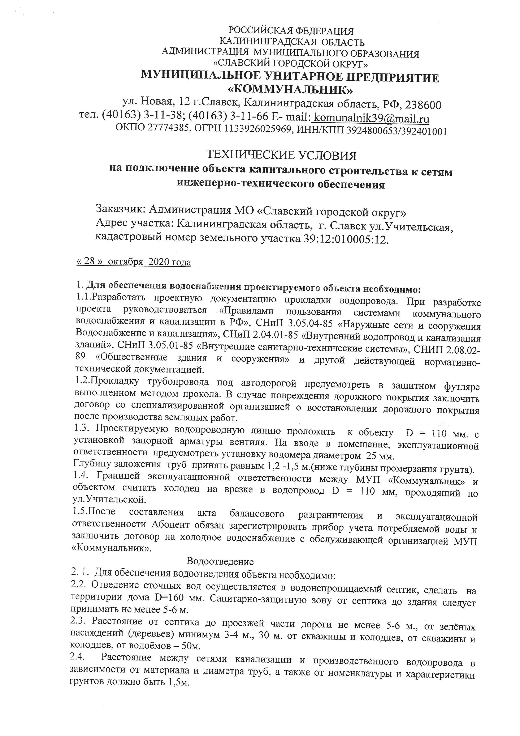
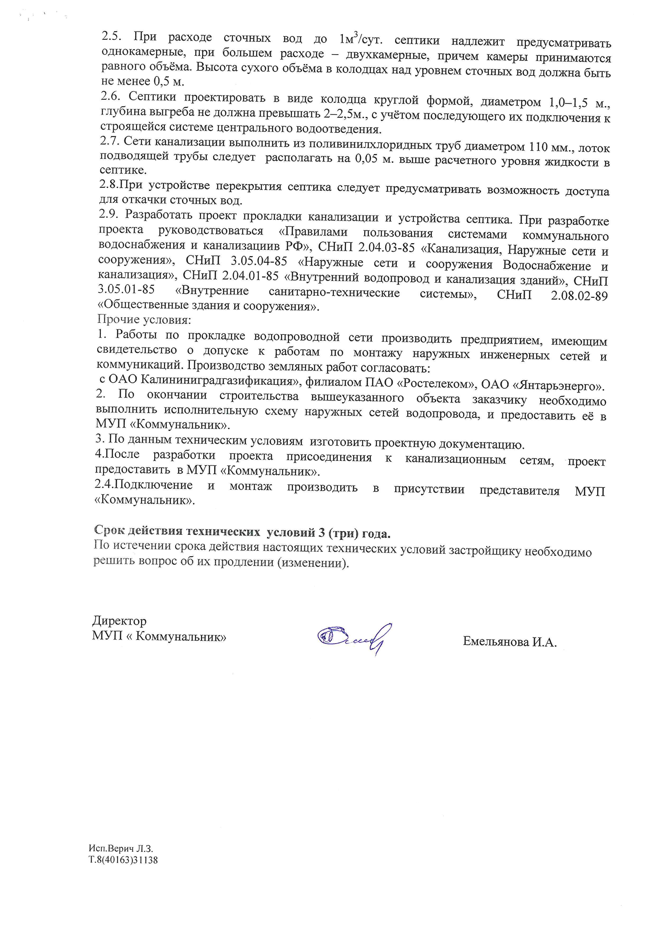
приложение к извещению № 2

ФОРМА ЗАЯВКИ НА УЧАСТИЕ В АУКЦИОНЕ В ЭЛЕКТРОННОЙ ФОРМЕ
на право заключения договора аренды земельного участка

Заявитель

(Ф.И.О. гражданина, индивидуального предпринимателя,
наименование юридического лица с указанием организационно-правовой формы)
в лице
(Ф.И.О. руководителя юридического лица или уполномоченного лица)
действующего на основании
(Устав, Положение, Соглашение и т.д.)
(заполняется гражданином, индивидуальным предпринимателем)
Паспортные данные: серия № , дата выдачи
кем выдан:
Адрес места жительства (по паспорту):
Почтовый адрес для направления корреспонденции:
Контактный телефон:
ОГРНИП (для индивидуального предпринимателя): №

(заполняется юридическим лицом)
Адрес местонахождения:
Почтовый адрес для направления корреспонденции:
Контактный телефон:
ИНН КПП ОГРН

Представитель Заявителя
(Ф.И.О,)
Действует на основании доверенности от , №
Паспортные данные представителя: серия № , дата выдачи
кем выдан:
Адрес места жительства (по паспорту):
Почтовый адрес для направления корреспонденции:
Контактный телефон:

принял решение об участии в аукционе в электронной форме на право заключения договора аренды земельного участка
и обязуется обеспечить поступление задатка в размере (сумма прописью),
в сроки и в порядке, установленные в Извещении о проведении аукциона в электронной форме на право аренды Земельного участка в электронной форме, и в соответствии с Регламентом Оператора электронной площадки.

- Заявитель обязуется:
  - Соблюдать условия и порядок проведения аукциона в электронной форме, содержащиеся в Извещении о проведении аукциона в электронной форме и Регламенте Оператора электронной площадки.
  - В случае признания Победителем аукциона в электронной форме, а также в иных случаях, предусмотренных пунктами 13 и 14 статьи 39.12 Земельного кодекса Российской Федерации, заключить договор аренды с Арендодателем в соответствии с порядком, сроками и требованиями, установленными Извещением о проведении аукциона в электронной форме и договором аренды земельного участка.
  - Использовать земельный участок в соответствии с видом разрешенного использования, указанным в Извещении о проведении аукциона в электронной форме и договоре аренды земельного участка.
- Заявитель согласен и принимает все условия, требования, положения Извещения о проведении аукциона в электронной форме, проекта договора аренды Земельного участка и Регламента Оператора электронной площадки, и они ему понятны. Заявителю известны сведения о Земельном участке, Заявитель надлежащим образом ознакомлен с реальным состоянием Земельного участка и не имеет претензий к ним.
- Заявитель извещен о том, что он вправе отозвать Заявку в любое время до установленных даты и времени окончания срока приема Заявок на участие в аукционе в электронной форме, в порядке, установленном в Извещении о проведении аукциона в электронной форме.
- Изменение вида разрешенного использования Земельного участка, переданного в аренду по результатам аукциона в электронной форме, в течение срока действия договора аренды не допускается.
- Ответственность за достоверность представленных документов и информации несет Заявитель.
- Заявитель подтверждает, что на дату подписания настоящей Заявки ознакомлен с порядком проведения аукциона в электронной форме, порядком внесения, блокирования и прекращения блокирования денежных средств в качестве задатка, и они ему понятны.
- Заявитель осведомлен и согласен с тем, что Арендодатель / Организатор аукциона в электронной форме не несут ответственности
за ущерб, который может быть причинен Заявителю отменой аукциона в электронной форме, внесением изменений в Извещение
о проведении аукциона в электронной форме, а также приостановлением процедуры проведения аукциона в электронной форме.
При этом Заявитель считается уведомленным об отмене аукциона в электронной форме, внесении изменений в Извещение
о проведении аукциона в электронной форме с даты публикации информации об отмене аукциона в электронной форме, внесении изменений в Извещение о проведении аукциона в электронной форме на официальном сайте торгов Российской Федерации
в информационно-телекоммуникационной сети «Интернет» для размещения информации о проведении торгов www.torgi.gov.ru и сайте Оператора электронной площадки.
- Условия аукциона в электронной форме, порядок и условия заключения договора аренды земельного участка с Участником аукциона в электронной форме являются условиями публичной оферты, а подача Заявки на участие в аукционе в электронной форме в установленные в Извещении о проведении аукциона в электронной форме сроки и порядке являются акцептом оферты в соответствии со статьей 438 Гражданского кодекса Российской Федерации.
- В соответствии с Федеральным законом от 27.07.2006 № 152-ФЗ «О персональных данных», подавая Заявку, Заявитель дает согласие на обработку персональных данных, указанных выше и содержащихся в представленных документах, в целях участия в аукционе в электронной форме. (Под обработкой персональных данных понимается совершение, в том числе, следующих действий: сбор, систематизация, накопление, хранение, уточнение (обновление, изменение), использование, обезличивание, блокирование, уничтожение персональных данных).
При этом общее описание вышеуказанных способов обработки данных приведено в Федеральном законе от 27.07.2006 № 152-ФЗ, а также на передачу такой информации третьим лицам, в случаях, установленных нормативными документами вышестоящих органов и законодательством. Настоящее согласие действует бессрочно и может быть отозвано в любой момент по соглашению сторон. Заявитель подтверждает, что ознакомлен с положениями Федерального закона от 27.07.2006 №152-ФЗ «О персональных данных»,
права и обязанности в области защиты персональных данных ему известны

Приложение к извещению № 3.
ДОГОВОР №______
аренды земельного участка
«___»______ 2020 года г. Славск
Администрация муниципального образования «Славский городской округ» в лице главы администрации _______________________, действующего на основании Устава муниципального образования «Славский городской округ», зарегистрированного в Управлении Министерства юстиции Российской Федерации по Калининградской области 19 октября 2015 г., регистрационный № RU 393040002015001, ИНН 3924000079, КПП 39240100, именуемая в дальнейшем «Арендодатель», с одной стороны и______________, действующая(-ий,) на основании______________, именуемая (ый) в дальнейшем «Арендатор», с другой стороны, заключили настоящий договор, далее Договор о нижеследующем:
1. ПРЕДМЕТ ДОГОВОРА
1.1.В соответствии с _______________________, Арендодатель предоставляет Арендатору, а Арендатор принимает в аренду сроком на 10 (десять) лет земельный участок общей площадью 7037 кв.м. с кадастровым номером 39:12:010005:12.
1.2.Местоположение: Калининградская область, Славский район, г. Славск, ул. Учительская.
1.3.Разрешенное использование – для строительства 27-ми квартирного 3-х этажного жилого дома.
1.4.Категория земель – земли населенных пунктов.
1.5.Сведения о правообладателях не зарегистрированы.
1.6. Обременения и ограничения в использовании земельного участка не установлены.
1.7.Границы земельного участка установлены в в выписке из единого государственного реестра недвижимости об основных характеристиках и зарегистрированных правах на объект недвижимости № КУВД-001/2020-__________ от __.__.2020 года (приложение к настоящему договору).
2. СРОК ДЕЙСТВИЯ ДОГОВОРА
2.1.Договор вступает в силу с момента его государственной регистрации в Федеральной кадастровой палате Федеральной службы государственной регистрации, кадастра и картографии по Калининградской области и действует до окончания срока аренды земельного участка или досрочного его расторжения на основании действующего законодательства или условий настоящего договора.
2.2.Право аренды земельного участка возникает с момента подписания договора.
2.3.Договор является одновременно актом приема-передачи земельного участка.
3. АРЕНДНАЯ ПЛАТА
3.1.В течение всего срока аренды земельного участка Арендатор обязуется уплачивать арендную плату за предоставленный земельный участок.
3.2.Арендная плата устанавливается _______________ и составляет _____________________.
3.3.Арендная плата вносится Арендатором ежеквартально, не позднее 10 дней по окончании каждого квартала, за четвертый квартал до 10 декабря текущего года. Вносить плату в Управление Федерального казначейства по Калининградской области ИНН 3924800491, (МКУ «Финансовый отдел администрации МО «Славский городской округ»), ОКТМО 27727000, р/с 40101810000000010002 в отделение Калининград, г. Калининград, БИК 042748001, КПП 392401001, код 81511105012040000120. Первый платеж уменьшается на сумму задатка внесенного победителем.
3.4.Арендная плата изменяется в одностороннем порядке по требованию Арендодателя на размер уровня инфляции, установленный в федеральном законе о федеральном бюджете на очередной финансовый год и плановый период, который применяется ежегодно по состоянию на начало очередного финансового года, начиная с года, следующего за годом, в котором заключен договор аренды.
4. ПРАВА И ОБЯЗАННОСТИ СТОРОН
4.1.Арендодатель имеет право:
4.1.1.Вносить по согласованию с Арендатором в договор необходимые изменения и уточнения в случае изменения действующего законодательства и нормативных актов;
4.1.2.Осуществлять контроль за надлежащим использованием и состоянием земельного участка;
4.1.3.Устанавливать сервитуты и ограничения пользования земельным участком;
4.1.4.Требовать досрочного расторжения договора при использовании земельного участка не по целевому назначению, а также при использовании способами, приводящими к его порче, при не внесении арендной платы более двух сроков оплаты подряд и нарушения других условий договора;
4.1.5.На беспрепятственный доступ на территорию арендуемого земельного участка с целью его осмотра на предмет соблюдения условий договора;
4.1.6.На возмещение убытков, причиненных ухудшением качества земельного участок и экологической обстановки в результате хозяйственной деятельности Арендатора, а также по иным основаниям, предусмотренным законодательством Российской Федерации.
4.2.Арендодатель обязан:
4.2.1.Выполнять в полном объеме все условия договора;
4.2.2.Передать Арендатору земельный участок в состоянии, пригодном для использования, соответствующим условиям договора;
4.2.3.Не вмешиваться в хозяйственную деятельность Арендатора;
4.2.4.Возместить Арендатору убытки при изъятии земельного участка для государственных или муниципальных нужд.
4.3.Арендатор имеет право:
4.3.1.Использовать земельный участок в соответствии с целью и условиями его предоставления;
4.3.3.Передать свои права и обязанности по настоящему договору третьему лицу, в том числе отдать арендные права земельного участка в залог и внести их в качестве вклада в уставный капитал хозяйственного товарищества или общества, либо паевого взноса в производственный кооператив в пределах срока договора аренды земельного участка без согласия Арендодателя при условии его уведомления;
4.3.4.Передать арендованный земельный участок в субаренду в пределах срока договора аренды земельного участка без согласия Арендодателя при условии его уведомления.
4.4.Арендатор обязан:
4.4.1.Выполнять в полном объеме все условия договора;
4.4.2.Использовать участок в соответствии с целевым назначением и разрешенным использованием;
4.4.3.Обеспечить Арендодателю (его законным представителям), представителям органов государственного и муниципального земельного контроля доступ на участок по их требованию;
4.4.4.После подписания договора (изменений и (или) дополнений к нему) произвести его государственную регистрацию в Федеральной кадастровой палате Федеральной службы государственной регистрации, кадастра и картографии по Калининградской области;
4.4.5.Письменно сообщить Арендодателю не позднее, чем за 30 (тридцать) дней до истечения срока действия договора о предстоящем освобождении земельного участка, как в связи с окончанием срока действия договора, так и при досрочном его освобождении;
4.4.6.Не допускать действий, приводящих к ухудшению экологической обстановки на арендуемом земельном участке и прилегающих к нему территориях, а также выполнять работы по благоустройству территории;
4.4.7. Использовать земельный участок в соответствии с его целевым назначением способами, которые не должны наносить вред окружающей среде, в том числе земле как природному объекту;
4.4.8.Сохранять межевые, геодезические и другие специальные знаки, установленные на земельном участке в соответствии с законодательством;
4.4.9.Осуществлять мероприятия по охране земель, водных объектов и других природных ресурсов, в том числе меры пожарной безопасности;
4.4.10.Соблюдать при использовании земельного участка требования экологических, санитарно-гигиенических, противопожарных и иных правил, нормативов;
4.4.11.Не допускать загрязнение, истощение, деградацию, порчу, уничтожение земель и почв и иное негативное воздействие на земли и почвы;
4.4.12.Письменно в десятидневный срок уведомить Арендодателя об изменениях своих реквизитов;
4.4.13.Своевременно уплачивать в размере и на условиях, установленных настоящим договором арендную плату и предоставлять копию квитанции в отдел имущественных, земельных отношений и архитектуры администрации МО «Славский городской округ»;
4.4.14.Нести иные обязательства, установленные законодательством Российской Федерации.
5.ОТВЕТСТВЕННОСТЬ СТОРОН
5.1.За нарушение условий договора Стороны несут ответственность, предусмотренную законодательством Российской Федерации.
5.2.При неисполнении или ненадлежащим исполнении договора аренды взимается штраф в размере 10-кратной ставки годовой арендной платы.
5.3.При нарушении срока внесения арендной платы по договору взимается неустойка в размере одной стопятидесятой ставки рефинансирования Центрального Банка Российской Федерации, действующей на день осуществления расчета, от просроченной суммы арендной платы за каждый календарный день задержки.
5.4.В случае, если Арендатор не внес подлежащую уплате арендную плату полностью более двух сроков оплаты подряд, Арендодатель имеет право в одностороннем порядке отказаться от исполнения договора.
5.5.Ответственность Сторон за нарушение обязательств по договору, вызванное действием обстоятельств непреодолимой силы, регулируется законодательством Российской Федерации.
6. ИЗМЕНЕНИЕ, РАСТОРЖЕНИЕ И ПРЕКРАЩЕНИЕ ДОГОВОРА
6.1.Все изменения и (или) дополнения к договору оформляются Сторонами в письменной форме.
6.2.Договор может быть расторгнут в одностороннем порядке с уведомлением об этом Арендатора за 30 (тридцать) дней в случаях:
- использование земельного участка не в соответствии с его целевым назначением;
- использование земельного участка, которое приводит к существенному снижению качества земель и их деградации, или значительному ухудшению экологической обстановки;
- не устранение совершенного умышленного земельного правонарушения;
- изъятие земельного участка для государственных или муниципальных нужд.
6.3.Договор прекращает свое действие по окончании его срока.
6.4.При прекращении договора Арендатор обязан вернуть Арендодателю земельный участок в надлежащем состоянии.
7. РАССМОТРЕНИЕ И УРЕГУЛИРОВАНИЕ СПОРОВ
Все споры между Сторонами, возникающие по договору, разрешаются в соответствии с законодательством Российской Федерации.
8. ОСОБЫЕ УСЛОВИЯ ДОГОВОРА
8.1.Расходы, связанные с оформлением и регистрацией договора, производятся за счет Арендатора.
8.2.Настоящий договор подлежит государственной регистрации в Федеральной кадастровой палате Федеральной службы государственной регистрации, кадастра и картографии по Калининградской области.
8.3.Договор составлен в 3 (трех) экземплярах, имеющих одинаковую юридическую силу, из которых по одному экземпляру хранится у Сторон, один экземпляр передается в Федеральную кадастровую палату Федеральной службы государственной регистрации, кадастра и картографии по Калининградской области.
9. РЕКВИЗИТЫ И ПОДПИСИ СТОРОН:
Арендатор | Арендодатель

Здесь и далее указано московское время.
Заполняется при подаче Заявки юридическим лицом.
Заполняется при подаче Заявки лицом, действующим по доверенности.
Ознакомлен с Регламентом Оператора электронной площадки при регистрации (аккредитации) на электронной площадке

